Referencia del Consejo de Ministros

Política Territorial y Administración Pública

APROBADA LA OFERTA DE EMPLEO PÚBLICO PARA 2011
- Está marcada por la austeridad y la contención del gasto público, pero garantizando la calidad en los servicios y la atención al ciudadano.
- Habrá 1.527 plazas de nuevo ingreso en la Administración General del Estado, Policía Nacional, Guardia Civil y Fuerzas Armadas.
- La oferta para la Administración de Justicia es de 1.254 puestos, que incluye también el personal de las Comunidades Autónomas con las competencias transferidas
El Consejo de Ministros ha aprobado cuatro Reales Decretos que constituyen la Oferta de Empleo Público de 2011 para la Administración General del Estado y sus organismos, Cuerpo Nacional de Policía, Cuerpo de la Guardia Civil y Fuerzas Armadas.
La Oferta de Empleo Público de este año está marcada por la política de austeridad y contención del gasto público, de forma que se redimensionen los recursos humanos garantizando, en cualquier caso, la calidad en la prestación de los servicios públicos y la atención a los ciudadanos y el principio de eficiencia en el funcionamiento de la administración. La Oferta ha sido negociada con las organizaciones sindicales en la Mesa General de Negociación de la Administración General del Estado.
Sin contar las plazas de la oferta para la Administración de Justicia (1.254), que tiene una dinámica diferenciada, las plazas de acceso libre ascienden a 1.527, de las que 795 corresponden a la Administración General del Estado y 732, a los Cuerpos y Fuerzas de Seguridad del Estado y Fuerzas Armadas. El total de puestos de nuevo ingreso es, por tanto, de 2.781, a los que hay que sumar otros 452 destinados a promoción interna.
Plan de Austeridad
Los criterios que han orientado la elaboración de esta Oferta de Empleo Público se enmarcan, por un lado, en el Plan de Austeridad para el periodo 2011-2013 aprobado por el Consejo de Ministros el 29 de enero de 2010. Además, conforme a lo dispuesto en los Presupuestos Generales del Estado, se establecen restricciones a la incorporación de personal de nuevo ingreso, de forma que no se supere el 10 por 100 de la tasa de reposición de efectivos (porcentaje de nuevos empleados públicos que se incorporan respecto a los que la abandonaron por jubilación, excedencia u otras causas), salvo en el sector docente donde se ha establecido en el 30 por 100.
A diferencia de lo que ocurre en la Administración General del Estado, la Administración de Justicia tiene una dinámica diferenciada, ya que el Consejo de Ministros aprueba la oferta de empleo, tanto para los secretarios judiciales y los restantes cuerpos de funcionarios que ejercen sus funciones en el ámbito propio del Ministerio, como en las Comunidades Autónomas que han asumido las competencias en esta materia.
Las plazas se distribuyen de la siguiente forma:
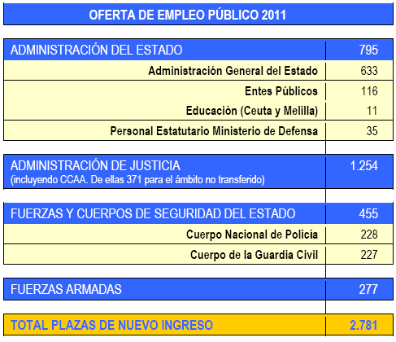
Distribución de plazas
Respecto a los criterios de distribución de las plazas ofertadas, hay que destacar la preeminencia de asignación a cuerpos y escalas con funciones de alta cualificación (especialmente los grupos A1 y A2), en concordancia con las competencias de la Administración General del Estado en el marco de nuestro Estado Autonómico. Igualmente, y dando continuidad a la Oferta de Empleo Público del año pasado, se realiza una apuesta por la promoción interna, con una oferta de 452 puestos. En este caso, el criterio de distribución de las plazas ha sido asignar en proporción un número mayor a los cuerpos generales de los grupos C1 y C2.
También se establece, de nuevo, una reserva del 7 por 100 de las plazas para personas discapacitadas, con un cupo del 2 por 100 para personas con discapacidad intelectual.
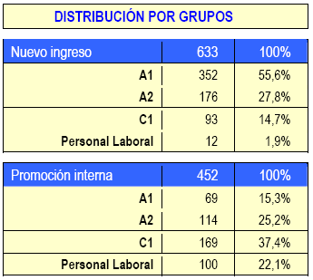
Por ámbitos funcionales en las plazas de nuevo ingreso, la distribución es:
- Fraude fiscal y ámbito de Hacienda: 18,04 por 100.
- Investigación: 8,86 por 100.
- Seguridad Social: 6,92 por 100.
- Orden Social: 7,57 por 100.
- Seguridad Aérea y vial: 7,41 por 100.
- Instituciones penitenciarias: 13,69 por 100.
- Ámbito Territorial: 5,64 por 100.
- Generales: 24,15 por 100.
- Otros: 7,72 por 100.

Fuente:
http://www.la-moncloa.es/ConsejodeMinistros/Referencias/_2011/refc20110225.htm

